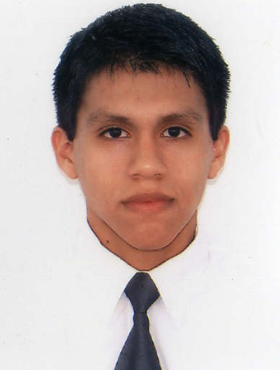
JOSÉ MARTIN HERNÁNDEZ ECHEGARAY
21 años

Calle Amalia Puga # 766 Urbanización Villacampa

RIMAC

382 4360 / 99423*5876
DNI: 44814668

jmhe88@gmail.com

PERFIL PROFESIONAL

- Estudiante de octavo ciclo de Administración, Universidad Nacional Mayor de San Marcos. Quinto superior.
- Con conocimientos del entorno Windows y Office.
- Con experiencia en atención al cliente y manejo de personal a cargo.
- Capacidad de organización, planificación y participación activa en cambios del que hacer diario, motivado al cumplimiento de objetivos.
- Facilidad para encontrar soluciones y adaptable a trabajar bajo presión.

EXPERIENCIA LABORAL

BANCO DE CRÉDITO BCP
Promotor de Servicios Bancarios Septiembre 2007 – Hasta la fecha
- Atención personalizada a los clientes en operaciones bancarias, en ventanilla, solución de problemas y atención de reclamos.
- Venta de productos financieros como tarjetas de crédito, seguros, etc.
- Habilidades adquiridas: identificación de billetes falsos, cuadre de caja y bóveda general, conteo de billetes, correcto uso de valorados y operativa de diferentes transacciones financieras.

SCOTIABANK – BANCA EMPRENDEDORES
Promotor de créditos Microempresa Enero 2007 – Marzo 2007
- Captación de clientes, microempresas, asistiéndoles en el acceso a créditos y diferentes productos ofrecidos por Banca Emprendedores.
- Asesoría integral a los negocios florecientes.

ESTUDIOS REALIZADOS

CERTIFICACIÓN PARA PROMOTORES DE SERVICIO
Instituto de Formación Bancaria Septiembre 2007

INGLÉS
Centro de Idiomas, Facultad de Letras y Ciencias Humanas
Universidad Nacional Mayor de San Marcos Junio 2007 – Noviembre 2007

CURSO BÁSICO DE INFORMÁTICA
Centro de Informática
Universidad Nacional Mayor de San Marcos Junio 2006 – Agosto 2006

ADMINISTRACIÓN
Facultad de Ciencias Administrativas 2006 – hasta la fecha
Universidad Nacional Mayor de San Marcos VIII CICLO

SECUNDARIA
I.E “MANUEL POLO JIMÉNEZ” 1993 – 2004

Referencias: A solicitud

